**Trường đại học thuỷ lợi**

**Khoa công nghệ thông tin**

Môn: Công nghệ web

Lớp 57TH4

Đề tài: Xây dựng Website bán xe máy

Nhóm 5

Giáo viên môn: Kiều Tuấn Dũng

Nhóm 5: Phạm Tất Dũng

Nguyễn Văn Chính

Dương Hùng Linh

Lời nói đầu

Trong thời kì công nghệ thông tin phát triển, các trang web bán hàng online là công cụ mạnh để các hãng thương hiệu quảng bá và bán sản phẩm. Nhờ có Website mà các nhà cung cấp hay khách hàng có thể dễ dàng mua bán, và xem các mặt hàng mà không phải mất công đến tận nơi để xem. Nhóm 5 bọn em thiết kế một Website bán xe máy, giúp cho người dùng có thể chọn lựa, xem và mua ngay tại nhà thông quá trang Web, với các chức năng như tìm kiếm, xem chi tiết sản phẩm, mua bán cũng như các tiện ích khác. Hiện nay có nhiều ngôn ngữ để lập trình nên một website như: HTML, Javascript, ASP, PHP, …. Bọn em chọn dùng ngôn ngữ HTML, CSS, Bootrap, Javascript, Jquery, PHP và dùng mockup 3 để thiết kế dự định cho web. Vì là một môn học mà ngôn ngữ lập trình là mới, nên không thể tránh khỏi sai sót trong quá trình làm bài, bọn em mong được sự góp ý của thầy, cô để bọn em có thể làm tốt hơn.

Bọn em xin chân thành cảm ơn. Và sau đây là báo cáo về bài làm của bọn em:

**I, Phần mở đầu**

1. Lý do chọn đề tài:

Trong thời kì hiện đại và tấp nập hiện nay, rất nhiều bận rộn và không có thời gian đến tận nơi và chọn một chiếc xe phù hợp, thì họ có thể xem các thông tin về chiếc xe họ sẽ chọn qua mạng, mà không cần đến tận nơi vẫn có thể biết được chi tiết cũng như các thông số của xe một cách cụ thể, mà không phải rời khỏi nhà. Khách hàng cũng có thể đặt hàng, thanh toán và sẽ có nhân viên giao hàng tận chiếc xe mà mình muốn mua một cách nhanh chóng và thuận tiện. Đây là một cách marketing cũng như chiến lược bán hàng thuận tiện cho khách hàng của các nhà kinh doanh.

1. **Giới thiệu sơ lược:**

Trong môi trường kinh tế đang phát triển mạnh, cạnh tranh gay gắt, cùng với sự phát triển vượt bậc của khoa học kỹ thuật thì công nghệ thông tin và thương mại điện tử là một trong những lĩnh vực nổi trội, có nhiều đóng góp thiết thực nhất cho nền kinh tế. Công nghệ thông tin và thương mại điện tử có mặt trong hầu hết các lĩnh vực của cuộc sống và trở thành một công cụ hỗ trợ rất đắc lực trong công tác quản lý, kinh doanh. Ngày nay, “ thương mại điện tử “ đem lại rất nhiều lợi ích không những cho các doanh nghiệp mà người tiêu dùng cũng có những lợi ích như tích kiệm thời gian và chi phí trông việc mua sắm và tiêu dùng. Việc bán hàng qua mạng không còn là hình thức xa lạ đối với người tiêu dùng nữa, bán hàng qua mạng là hình thức làm việc rất phổ biến, hình thức này bất kỳ một doanh nghiệp kinh doanh sản phẩm đều lựa chọn. Vì vậy, em chọn đề tài: Xây dựng Website bán Xe máy.

1. **Mục đích và ý nghĩa:**

**A, Mục đích**:

Là website tiện ích về xem thông tin và mua bán, giá cả của cá loại xe đang có trong thị trường, dễ dàng để khách hàng lựa chọn và mua cho mình một chiếc xe máy phù hợp với bản thân.

**B, Ý Nghĩa:**

Đẩy mạnh sự tiện ích của mạng internet, tiện ích người dùng. Tiết kiệm được thời gian, tiền bạc cho người sử dụng.

1. **Mục tiêu đề tài:**

Xây dựng hỗ trợ mua bán sản phẩm, dễ dàng, nhanh chóng thuận tiện.

1. **Nội dung chính của đề tài:**

**II, Nội Dung**

1. **Thiết kế chương trình**
   1. **Form đăng nhập:**

Người dùng có thể xem thông tin của các sản phẩm mình muốn xem mà không cần đăng nhập, nhưng khi muốn mua một sản phẩm thì phải đăng ký tài khoản với thông tin cá nhân chính xác và đăng nhập tài khoản mới có thể mua sản phẩm.

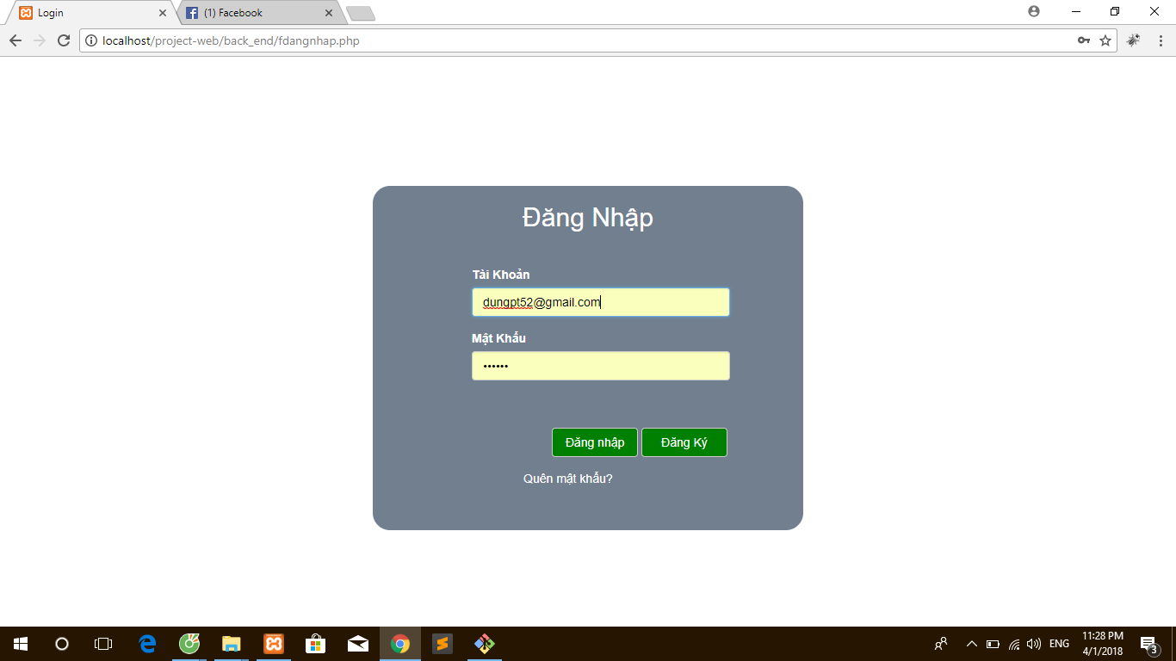

**1.2: Form quản lý trang chủ**

**Mục đích:**  giúp các admin quản lý được trang chủ, và kiểm soát được số lượt view, người dùng, bình luận của khách hàng.

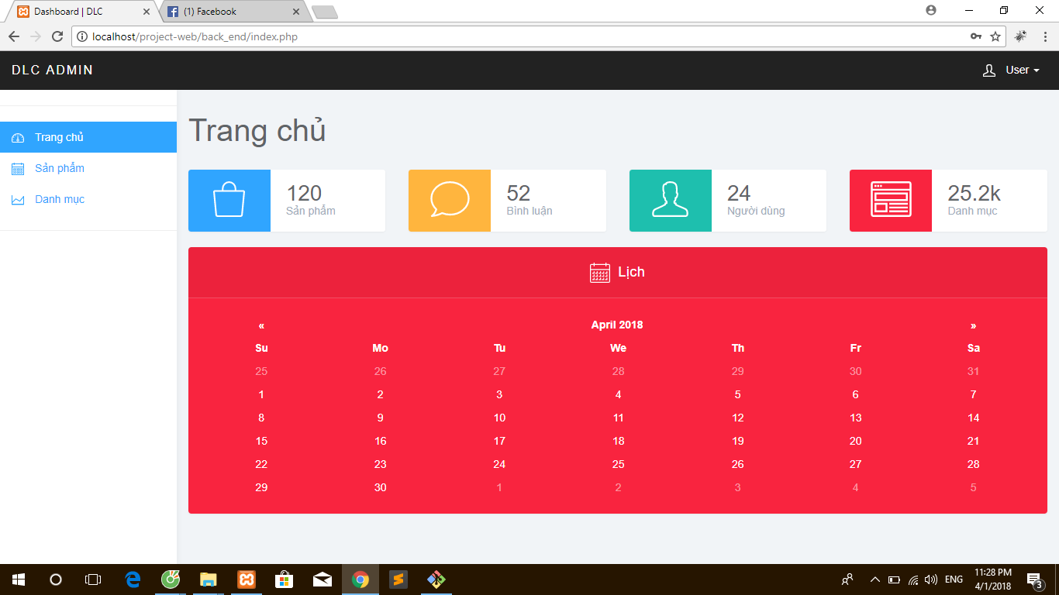

**1.3: Trang chủ**

**Mục đích:** Là trang chính của website, giúp nguời dùng dễ dàng xem các mặt loại xe, kiểu xe cũng như giá thành của sản phẩm, tìm kiếm xe.

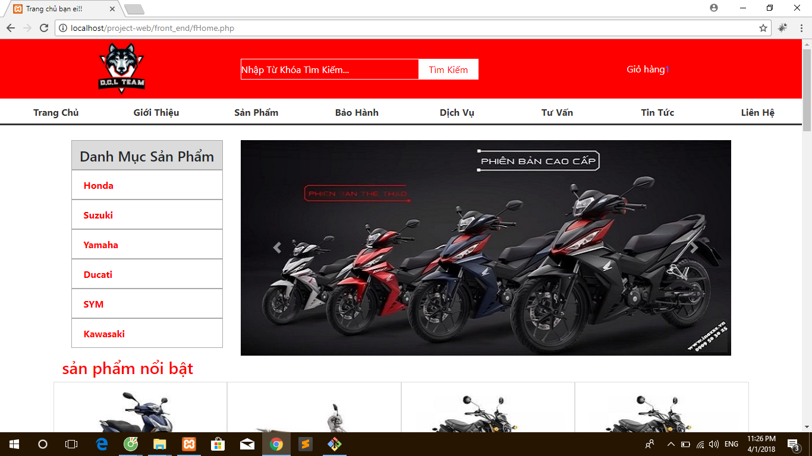

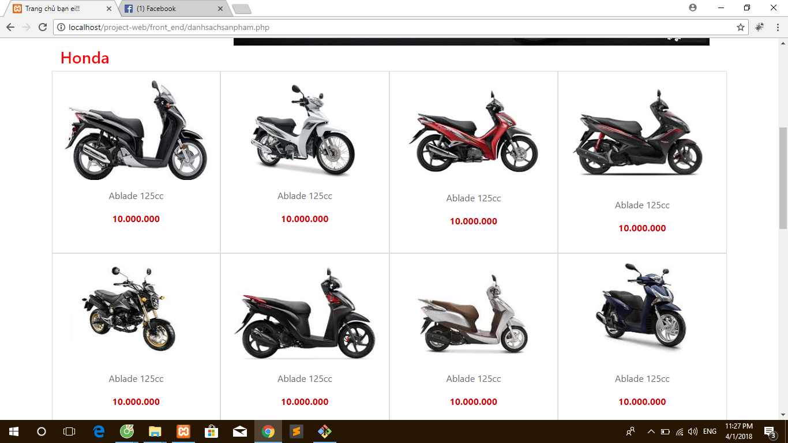

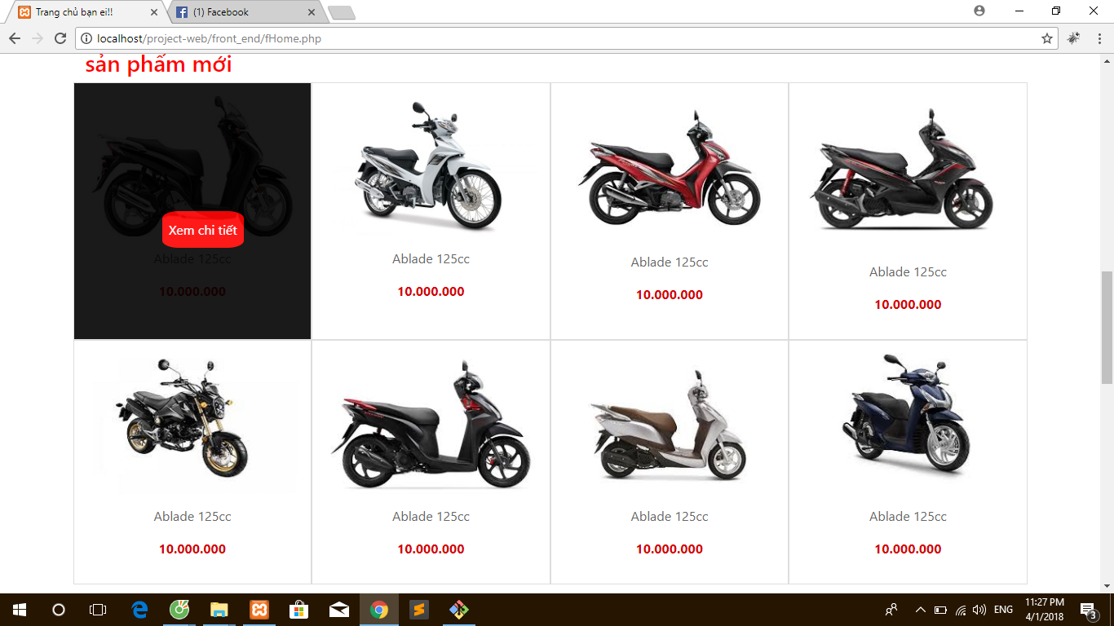

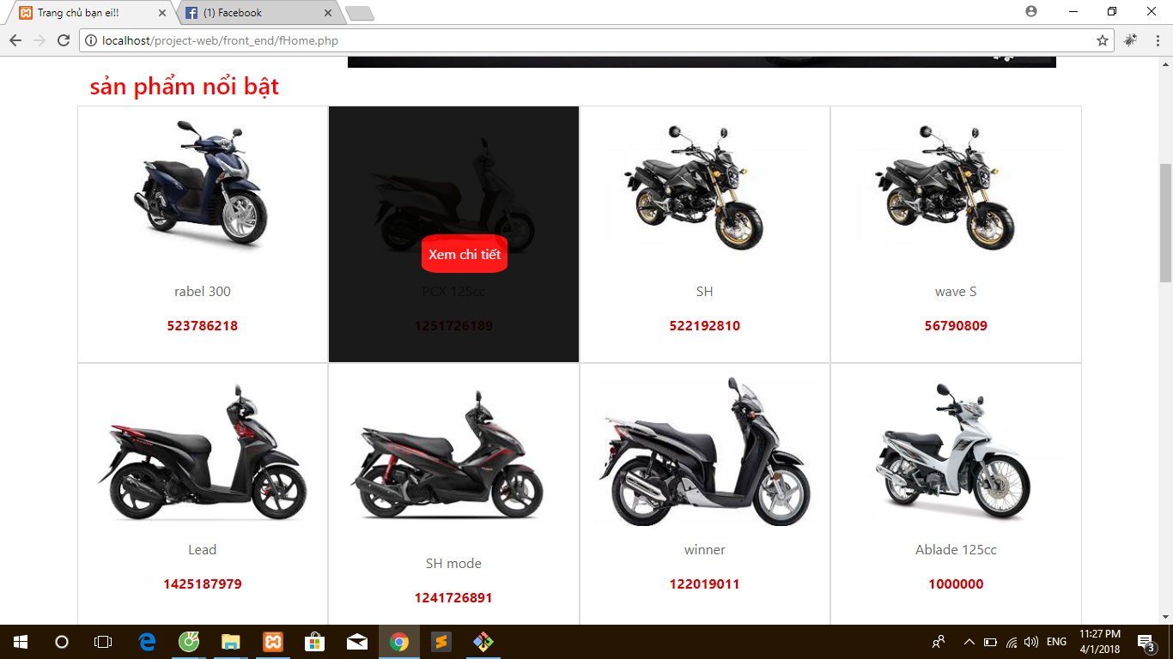

**1.4: Chi tiết sản phẩm**

**Mục đích:** Là chi tiết của từng loại xe, hình ảnh, giá thành, khối lượng,…

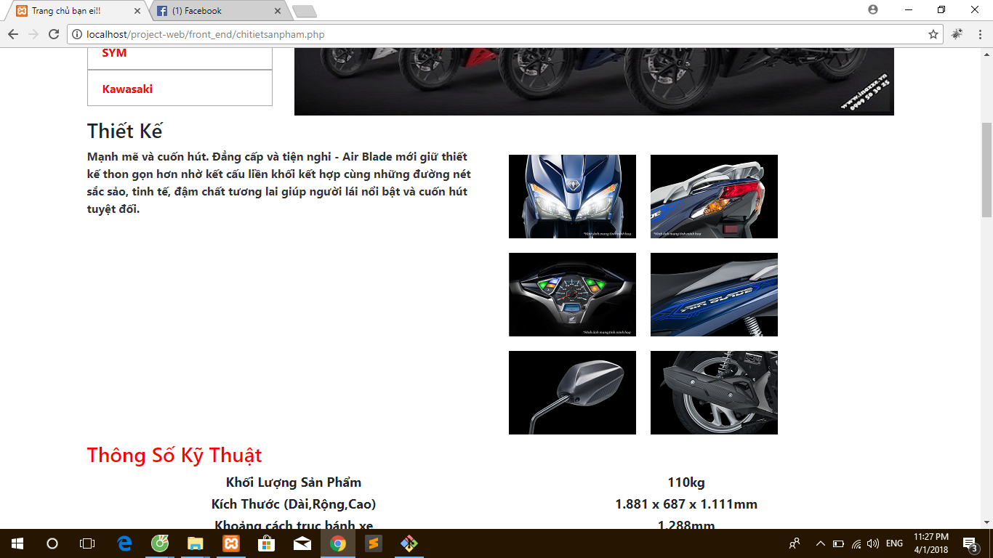

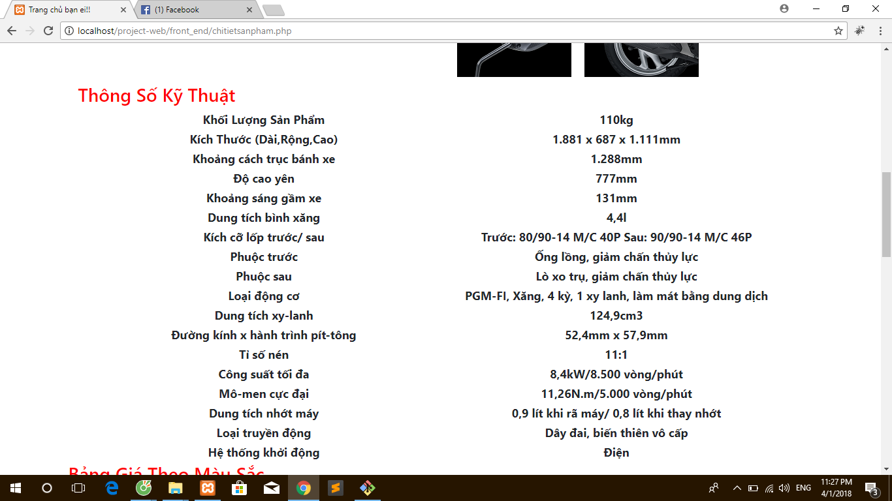

**1.5: Thêm thành viên**

**Mục tiêu:**  Giúp các admin dễ dàng thêm thành viên, khách hàng.

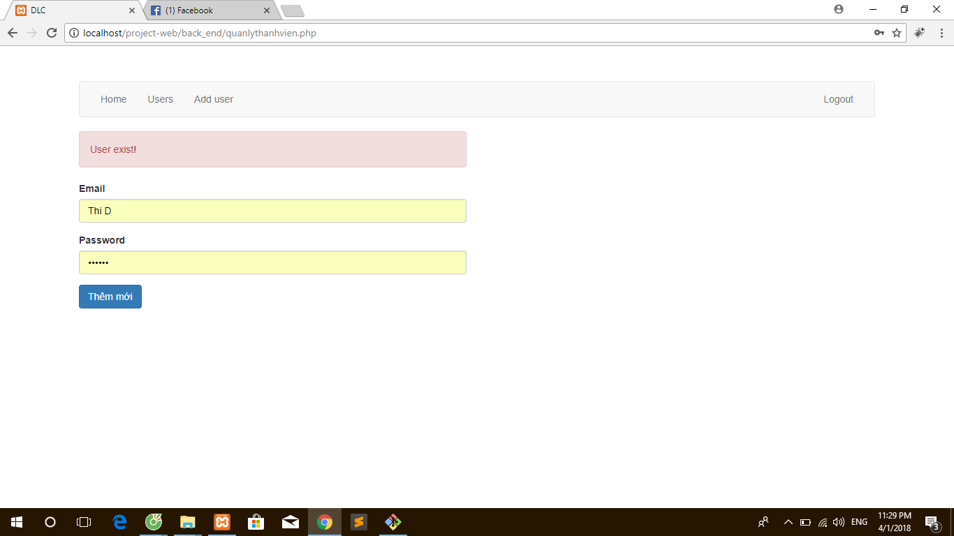

**III, Kết luận**

1. **Phân chia công việc:**

**Nguyễn Tất Dũng:** Giao diện, home, đăng nhập, đăng xuất, thêm thành viên, xoá thành viên, thêm,xoá sản phẩm.

**Nguyễn Văn Chính**: Database, hiện thị chi tiết sản phẩm, hiển thị danh sách sản phẩm.

**Dương Hùng Linh**: Chức năng tìm kiếm, Giỏ hàng, báo cáo.

1. **Kết luận:**

Sau 3 tháng tìm tòi và được sự hướng dẫn của thầy Kiều Tuấn Dũng, bọn em đã cùng nhau thiết kế được một website bán xe máy theo mô hình MVC. Trong bài làm vẫn còn nhiều sai xót, mong được góp ý cũng như sửa đổi để bọn em có thể hoàn thiện được website của mình.